IT355 - Veb sistemi 2

Blog REST API sa JWT autentifikacijom

Profesor: Mladen Opačić
Asistent: Aleksandar Ivanović
Student: Igor Romanić 6138

Sadržaj
1. Uvod
2. Planiranje i dizajn sistema
2.1 Definicija zahteva
2.2 Arhitektura aplikacije
3. Razvoj backend sistema
3.1 Opis korišćenih tehnologija
3.2 Struktura projekta
3.3 Model baze podataka
4. Implementacija funkcionalnosti
4.1 Autentifikacija i autorizacija
4.2 Blog postovi
4.3 Kategorije
4.4 Komentari
4.5 Obrada grešaka i validacija
5. Baza podataka i konfiguracija
5.1 MySQL baza
5.2 Inicijalni podaci
6. Testiranje aplikacije
7. Zaključak
8. Prilozi

1. Uvod
Tema ovog projekta je backend deo blog aplikacije urađen u Spring Boot tehnologiji. Projekat predstavlja REST API koji omogućava registraciju i prijavu korisnika, rad sa blog postovima, kategorijama i komentarima, kao i osnovnu administraciju sadržaja.

Cilj projekta je bio da se napravi stabilan serverski deo aplikacije koji bi mogao da se poveže sa frontend aplikacijom. Za razliku od prethodnog projekta gde je backend bio simuliran korišćenjem json-servera, ovde je implementiran pravi backend sa bazom podataka, servisnim slojem, repozitorijumima, Spring Security konfiguracijom i JWT tokenima.

Glavne funkcionalnosti su registracija korisnika, login, izdavanje JWT tokena, pregled svih postova, pregled detalja posta, kreiranje posta od strane ulogovanog korisnika, lajkovanje, komentarisanje, brisanje sopstvenog sadržaja i administratorsko upravljanje kategorijama. Administrator takođe može da briše postove i komentare drugih korisnika.

Od tehnologija su korišćeni Java 17, Spring Boot, Spring Web, Spring Data JPA, Spring Security, Jakarta Validation, MySQL, H2 baza za testove, JJWT biblioteka za rad sa tokenima, Maven, JUnit, Mockito i MockMvc.

2. Planiranje i dizajn sistema

2.1 Definicija zahteva
Funkcionalni zahtevi za neulogovanog korisnika:
• Sistem omogućava registraciju novog korisnika preko endpoint-a POST /api/auth/register.
• Sistem omogućava prijavu korisnika preko endpoint-a POST /api/auth/login.
• Sistem omogućava javni pregled svih postova preko endpoint-a GET /api/posts.
• Sistem omogućava javni pregled pojedinačnog posta preko endpoint-a GET /api/posts/{id}.
• Sistem omogućava javni pregled kategorija preko endpoint-a GET /api/categories.
• Sistem omogućava javni pregled komentara za određeni post preko endpoint-a GET /api/posts/{postId}/comments.
• Sistem omogućava javno lajkovanje posta preko endpoint-a POST /api/posts/{id}/like.
Funkcionalni zahtevi za ulogovanog korisnika:
• Sistem omogućava kreiranje novog posta ako korisnik pošalje ispravan JWT token.
• Sistem omogućava kreiranje komentara na postojeći post ako je korisnik ulogovan.
• Sistem omogućava brisanje sopstvenog posta.
• Sistem omogućava brisanje sopstvenog komentara.
• Sistem čuva autora posta i komentara na osnovu identiteta iz JWT tokena, a ne na osnovu proizvoljnog unosa iz request-a.

Funkcionalni zahtevi za administratora:
• Sistem omogućava administratoru dodavanje novih kategorija.
• Sistem omogućava administratoru brisanje kategorija.
• Sistem omogućava administratoru brisanje bilo kog posta.
• Sistem omogućava administratoru brisanje bilo kog komentara.

Nefunkcionalni zahtevi:
• Lozinke se ne čuvaju kao običan tekst već se hešuju korišćenjem BCrypt algoritma.
• API koristi stateless autentifikaciju preko JWT tokena.
• Ulazni podaci se proveravaju preko Jakarta Validation anotacija.
• Za pristup bazi koristi se Spring Data JPA, bez ručnog pisanja SQL upita u većini aplikacionog koda.

2.2 Arhitektura aplikacije
Projekat je organizovan u više slojeva. Kontroleri primaju HTTP zahteve i prosleđuju ih servisima. Servisi sadrže poslovnu logiku, provere prava pristupa i mapiranje entiteta u DTO objekte. Repozitorijumi su zaduženi za komunikaciju sa bazom podataka, dok entity klase predstavljaju tabele u bazi.

Osnovni slojevi aplikacije su:
• controller - REST kontroleri za autentifikaciju, postove, kategorije i komentare.
• service - poslovna logika aplikacije.
• repository - Spring Data JPA interfejsi za rad sa bazom.
• entity - JPA modeli: User, Role, Post, Category i Comment.
• dto - request i response modeli koji se šalju kroz API.
• security i config - JWT filter, security podešavanja, CORS i inicijalni podaci.

3. Razvoj backend sistema

3.1 Opis korišćenih tehnologija
Spring Boot je korišćen kao osnovni framework zato što omogućava brzo pokretanje REST aplikacije i lako povezivanje sa drugim Spring modulima. Spring Web je zadužen za REST kontrolere, mapiranje ruta i JSON komunikaciju.

Spring Data JPA je korišćen za rad sa bazom podataka. Umesto ručnog pisanja upita za osnovne operacije, repozitorijumi nasleđuju Spring Data interfejse i kroz nazive metoda definišu upite kao što su findByUsername, existsByEmail ili findAllByOrderByCreatedAtDesc.

Spring Security je korišćen za zaštitu endpoint-a. Aplikacija ne koristi serversku sesiju, već se posle uspešne prijave korisniku vraća JWT token. Taj token se zatim šalje u Authorization header-u kao Bearer token.
MySQL je korišćen kao glavna baza podataka, dok se H2 koristi u test okruženju. Za build i pokretanje projekta korišćen je Maven.
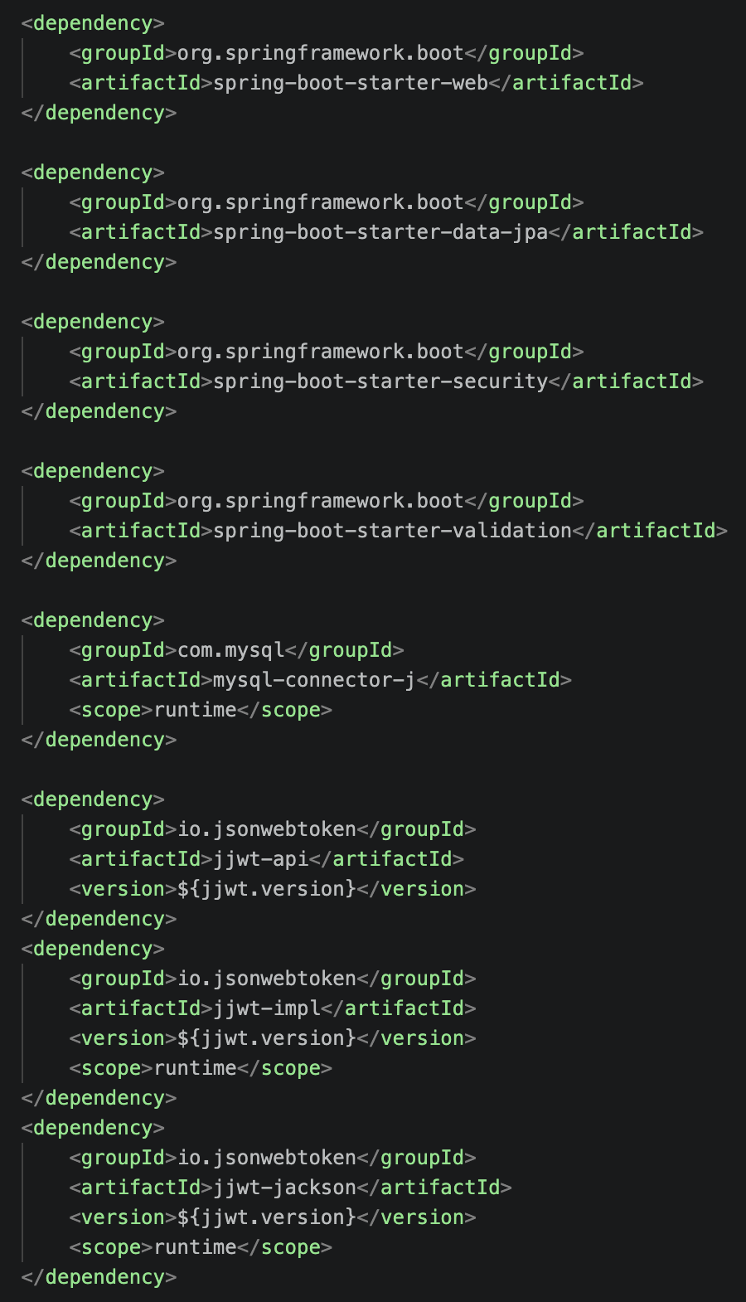
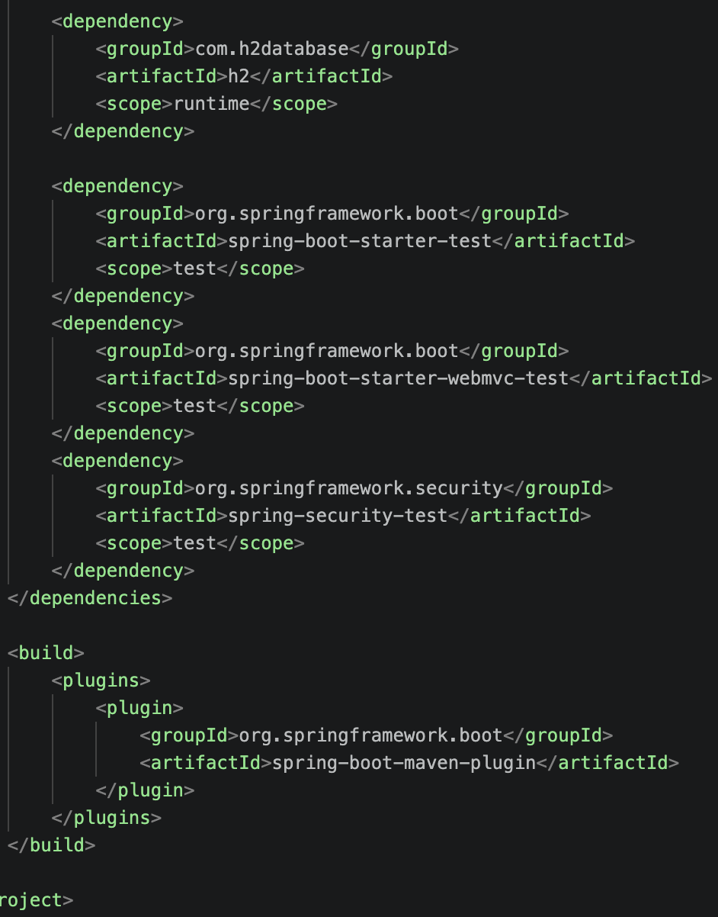

3.2 Struktura projekta
Struktura projekta je podeljena po odgovornostima, što olakšava održavanje i snalaženje u kodu. Na primer, kontroleri ne pristupaju direktno repozitorijumima, već pozivaju servise. Time se logika čuva na jednom mestu i lakše se testira.

Paket | Uloga
lightprojects.pz2.controller | Prima HTTP zahteve i vraća JSON odgovore.
lightprojects.pz2.service | Sadrži glavnu poslovnu logiku aplikacije.
lightprojects.pz2.repository | Komunikacija sa bazom preko Spring Data JPA.
lightprojects.pz2.entity | JPA entiteti koji se mapiraju na tabele u bazi.
lightprojects.pz2.dto | Objekti koji se koriste kao ulaz i izlaz API-ja.
lightprojects.pz2.security | JWT generisanje, validacija tokena i učitavanje korisnika.
lightprojects.pz2.config | Security konfiguracija, CORS i inicijalizacija podataka.

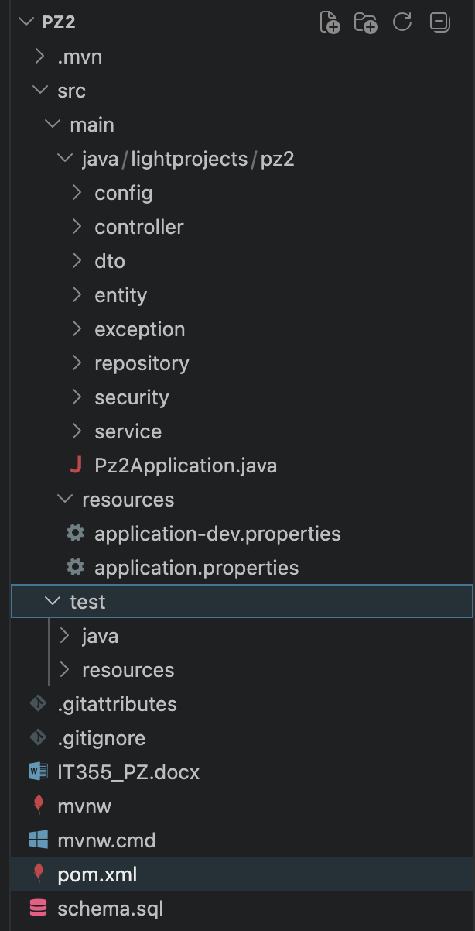

3.3 Model baze podataka
Baza je organizovana oko korisnika, uloga, kategorija, postova i komentara. Korisnik može imati jednu ili više uloga preko pomoćne tabele user_roles. Post ima autora i kategoriju, dok komentar ima autora i pripada jednom postu.

Entitet Post čuva naslov, sadržaj, autora, kategoriju, vreme kreiranja, broj pregleda i broj lajkova. Vreme kreiranja se automatski postavlja pre upisa u bazu korišćenjem @PrePersist metode.

MESTO ZA SLIKU KODA: JPA mapiranje posta. Fajl: src/main/java/lightprojects/pz2/entity/Post.java. Deo koda: anotacije @Entity, @Table, @ManyToOne za category i author, polja views/likes i metoda prePersist().
MESTO ZA SLIKU: ER dijagram baze ili screenshot iz MySQL alata. Treba prikazati tabele users, roles, user_roles, categories, posts i comments i njihove veze.

4. Implementacija funkcionalnosti

4.1 Autentifikacija i autorizacija
Autentifikacija se sastoji iz registracije i prijave. Registracija prima username, email i password. Pre čuvanja korisnika proverava se da li već postoji korisnik sa istim username-om ili email adresom. Ako je sve validno, lozinka se hešuje BCrypt encoderom i korisniku se dodeljuje uloga ROLE_USER.

Prijava se realizuje preko AuthenticationManager objekta. Ako su kredencijali ispravni, iz baze se učitava korisnik, čitaju se njegove uloge i generiše se JWT token. Response sadrži token i osnovne podatke o korisniku.

Sama logika pravljenja tokena nalazi se u JwtService klasi. Token sadrži subject, odnosno username korisnika, claim sa ulogama, vreme izdavanja, vreme isteka i digitalni potpis. Validacija tokena se radi parsiranjem signed claims-a.

Zaštita ruta definisana je u SecurityConfig klasi. Registracija i login su javni. GET zahtevi za postove i kategorije su javni, dok su kreiranje postova, kreiranje komentara i brisanje sadržaja dostupni samo ulogovanim korisnicima. Dodavanje i brisanje kategorija ograničeno je na korisnike sa admin ulogom.

4.2 Blog postovi
Postovi su centralni deo aplikacije. Kontroler PostController izlaže endpoint-e za pregled svih postova, pregled pojedinačnog posta, kreiranje posta, lajkovanje i brisanje.

Metoda | Endpoint | Opis
GET | /api/posts | Vraća sve postove sortirane od najnovijih ka starijim.
GET | /api/posts/{id} | Vraća jedan post i povećava broj pregleda.
POST | /api/posts | Kreira novi post za trenutno ulogovanog korisnika.
POST | /api/posts/{id}/like | Povećava broj lajkova na postu.
DELETE | /api/posts/{id} | Briše post ako je korisnik autor ili administrator.

Prilikom kreiranja posta korisnik ne šalje authorId. Autor se određuje iz autentifikacije, odnosno iz username-a koji je pročitan iz JWT tokena. Ovo je bitno zato što sprečava korisnika da napravi post u tuđe ime.

Pregled pojedinačnog posta dodatno povećava broj pregleda. Ovaj deo se nalazi u metodi getByIdAndCountView, gde se pronađe post, uveća polje views i vrati response objekat.

Brisanje posta je ograničeno. Običan korisnik može da obriše samo svoj post, dok administrator može da obriše bilo koji post. Pre brisanja posta brišu se komentari koji pripadaju tom postu, kako ne bi ostali podaci koji referenciraju nepostojeći post.

4.3 Kategorije
Kategorije služe za grupisanje postova. Svi korisnici mogu da vide listu kategorija, ali samo administrator može da dodaje i briše kategorije. Ovo je definisano u security konfiguraciji i dodatno se oslanja na Spring Security ulogu ROLE_ADMIN.

Metoda | Endpoint | Opis
GET | /api/categories | Vraća listu svih kategorija.
POST | /api/categories | Kreira novu kategoriju, samo admin.
DELETE | /api/categories/{id} | Briše kategoriju, samo admin.

4.4 Komentari
Komentari su vezani za postove. Pregled komentara je javan, dok kreiranje i brisanje komentara zahtevaju prijavljenog korisnika. Kod brisanja važi isto pravilo kao za postove: komentar može obrisati njegov autor ili administrator.

Metoda | Endpoint | Opis
GET | /api/posts/{postId}/comments | Vraća komentare za dati post.
POST | /api/posts/{postId}/comments | Kreira komentar za dati post.
DELETE | /api/comments/{id} | Briše komentar ako je korisnik autor ili admin.

4.5 Obrada grešaka i validacija
Validacija request objekata urađena je pomoću anotacija kao što su @NotBlank, @Email, @Size i @NotNull. Na primer, registracija zahteva validan email, username odgovarajuće dužine i password koji nije prazan.

Kada se desi greška, servisi najčešće bacaju ResponseStatusException sa odgovarajućim HTTP statusom, na primer 401 za neispravne kredencijale, 403 za nedozvoljenu akciju, 404 kada objekat ne postoji i 409 kada username ili email već postoje.

5. Baza podataka i konfiguracija

5.1 MySQL baza
Aplikacija se povezuje na MySQL bazu webprojekat. Podešavanje konekcije nalazi se u application.properties fajlu. Hibernate je podešen sa ddl-auto=update, što znači da se tabele mogu automatski ažurirati na osnovu entity klasa.

Pored automatskog kreiranja tabela preko JPA, u projektu postoji i schema.sql fajl koji ručno opisuje strukturu baze. U njemu se nalaze tabele za korisnike, uloge, vezu korisnika i uloga, kategorije, postove i komentare.

5.2 Inicijalni podaci
Pri pokretanju aplikacije izvršava se DataSeeder. Ova klasa kreira osnovne uloge ROLE_USER i ROLE_ADMIN, podrazumevanog admin korisnika, test korisnika i početne kategorije. Ovo je korisno zato što se aplikacija odmah može testirati bez ručnog unosa osnovnih podataka u bazu.

Podrazumevani nalozi koji se kreiraju su:
• Admin: username admin, email admin@admin.com, password admin.
• Korisnik: username user, email user@test.com, password 123.

6. Testiranje aplikacije
Projekat sadrži više nivoa testova. Unit testovi proveravaju servisni sloj izolovano korišćenjem Mockito mock objekata. Na taj način se testira poslovna logika bez pokretanja cele aplikacije i bez prave baze. Integracioni testovi koriste Spring Boot kontekst i MockMvc kako bi proverili realan tok kroz API.
U AuthServiceTest klasi proverava se registracija korisnika, hešovanje lozinke, dodela uloge i greška kada korisničko ime već postoji. U PostServiceTest klasi proverava se kreiranje posta, povećavanje pregleda i pravilo da post može obrisati samo autor ili admin.

Integracioni test AuthFlowIntegrationTest proverava kompletan tok: registracija, login, preuzimanje kategorije, pokušaj kreiranja posta bez tokena i uspešno kreiranje posta sa Bearer tokenom. Ovaj test je posebno bitan zato što potvrđuje da security podešavanja, kontroleri i servisi rade zajedno.

7. Zaključak
Projekat je bio korisna nadogradnja u odnosu na frontend projekat, zato što je ovde fokus bio na pravom backend sistemu, bazi podataka i bezbednosti. Najzanimljiviji deo bio je rad sa Spring Security i JWT tokenima, jer se tu vidi kako se čuva stanje korisnika bez klasične serverske sesije.
Posebno važan deo projekta je razdvajanje odgovornosti po slojevima. Kontroleri su ostali relativno jednostavni, dok su servisi preuzeli logiku kreiranja sadržaja, proveru autora i admin prava. Tako je kod pregledniji, lakši za testiranje i realniji u odnosu na strukturu kakva se koristi u backend aplikacijama.
Takođe je bilo korisno raditi sa JPA relacijama između korisnika, uloga, postova, kategorija i komentara. Projekat sada može da posluži kao osnova za povezivanje sa frontend aplikacijom, uz mogućnost daljeg proširenja funkcionalnosti kao što su editovanje postova, pretraga, paginacija, upload slika i detaljniji admin panel.
8. Prilozi
Spring Boot dokumentacija - https://spring.io/projects/spring-boot
Spring Security dokumentacija - https://spring.io/projects/spring-security
Spring Data JPA dokumentacija - https://spring.io/projects/spring-data-jpa
JWT biblioteka JJWT - https://github.com/jwtk/jjwt
MySQL dokumentacija - https://dev.mysql.com/doc/
JUnit 5 dokumentacija - https://junit.org/junit5/docs/current/user-guide/
Mockito dokumentacija - https://site.mockito.org/

